Presseinformation

Miniatur CANopen-Drehgeber mit redundantem Hall-Sensor

Berlin – Der Miniatur-Drehgeber der Baureihe MH609y-II-CAN wurde vom Mess- und Sensortechnikspezialisten FSG speziell für sehr beengte Platzverhältnisse entwickelt. Ein typischer Einsatzbereich ist die Achsenerfassung in Joysticks, Kommandogebern oder Fahrschaltern, die zur Steuerung von Baumaschinen, Schiffen, Schienenfahrzeugen oder für andere mobilen Anwendungen verwendet werden. Trotz seines geringen Durchmessers von 22,2 mm und einer Gehäuselänge von unter 39 mm integriert der nur 80g leichte Geber einen redundanten Hall-Sensor zur Winkelerfassung von 0-360° und eine CAN-Bus-Schnittstelle.

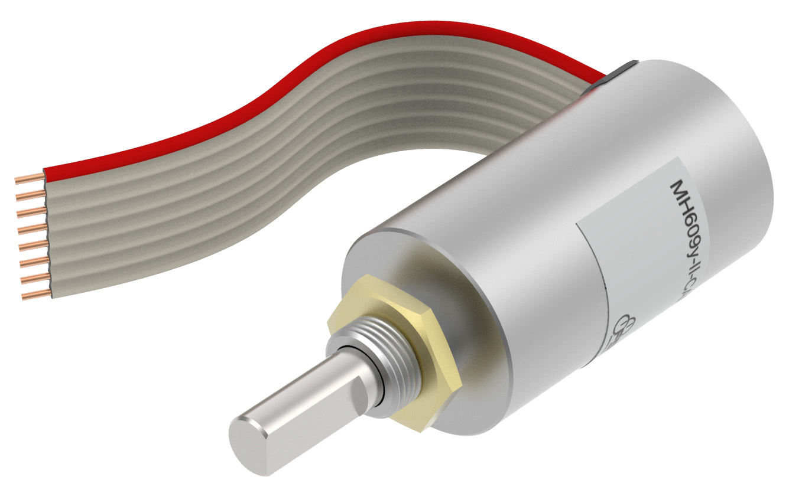
Bild: Miniatur-Drehgeber der Baureihe MH609y-II-CAN von FSG

Aufgrund der doppelten Messwerterfassung eignet sich der Drehgeber auch für sicherheitsrelevante Anwendungen. Der Sensor arbeitet mit einer Auflösung von 12 bit/360° und erreicht eine Linearität von ± 0,2 % bei einer Wiederholgenauigkeit von 0,1°. Die Signalausgabe erfolgt mittels CANopen-Protokoll. Die Befestigung des Encoders, der mit einem 8-poligen Flachbandkabel als Anschlussleitung versehen ist, erfolgt über die M10x0,75-Zentralbefestigung.
Durch das kontaktlose magnetische Messprinzip der Hall-Sensorik erreicht der Drehgeber eine mechanische Lebensdauer von mindestens 300 Mio. Zyklen. Auch sonst ist der Miniatur-Encoder mit Schutzart IP65, einem Gehäuse aus seewasserfestem Aluminium sowie einer 6 mm starken Welle aus Edelstahl 1.4305 äußerst robust und kann im Temperaturbereich von -40 °C bis +80 °C eingesetzt werden. Die Schock- und Vibrationsfestigkeit von 25g über 6ms bzw. 4 g bei Sinusfrequenzen von 5-100 Hz gewährleistet hohe Unempfindlichkeit gegen äußere mechanische Einflüsse. Der Drehgeber kann mit einer Speisespannung von 18 - 36V DC versorgt werden, die Stromaufnahme beträgt ca. 50 mA.

Bilder: | Miniaturdrehgeber_MH609 | Zeichen: | 1.715
Dateiname: | 201701014_pm_miniaturdrehgeber_mh609y-II-can | Datum: | 18.09.2018
Unternehmenshintergrund
FSG Fernsteuergeräte, ein führender Anbieter von Mess- und Sensortechnik, wurde 1946 gegründet. Das Unternehmen entwickelt und produziert hochwertige Messwertaufnehmer für Anwendungen in der Automation und Sicherheitstechnik – dabei erreicht FSG eine Fertigungstiefe von 90%. Das Produktprogramm umfasst eine Vielzahl von anwenderorientierten Systemlösungen: Neben Weg- und Winkelaufnehmern zählen dazu u.a. auch Windwarnanlagen, Handsteuer- und Fußpedalgeber sowie Komponenten für die Messwertdarstellung. Am Hauptsitz in Berlin und den Standorten Kablow und Heppenheim beschäftigt FSG 400 Mitarbeiter, von denen etwa 30% in den Bereichen Entwicklung, Vertrieb und Qualitätssicherung tätig sind.

Kontakt:  FSG Fernsteuergeräte  Jahnstraße 68+70  12347 Berlin  Tel.: 0 30 / 62 91 1  Fax: 0 30 / 62 91 277  E-Mail: info@fernsteuergeraete.de  Internet: www.fernsteuergeraete.de |  | gii die Presse-Agentur GmbH  Immanuelkirchstraße 12  10405 Berlin  Tel.: 0 30 / 53 89 65 -0  Fax: 0 30 / 53 89 65 -29  E-Mail: info@gii.de  Internet: www.gii.de

